Звіт про результати тестування програмного забезпечення (Product)
1. Unit-тестування
Було обрано модуль роботи з товарами (Product) як приклад для повного покриття модульними тестами. Розроблено набір тестів, які ізольовано перевіряють роботу сервісів і контролерів, включаючи:
- створення товару з валідними даними;
- обробку помилкових і неповних вхідних даних;
- поведінку сервісу за умов виникнення винятків;
- коректність бізнес-логіки без участі зовнішніх ресурсів.
У тестах було змодельовано залежності сервісів, що дозволило сфокусувати перевірку саме на внутрішній логіці модуля. Покриття включає всі основні гілки виконання та сценарії обробки помилок.

2. Налаштування інтеграційного середовища
Для коректного виконання інтеграційних тестів реалізовано автоматизований механізм підготовки середовища, який перед запуском тестового набору виконує такі дії:
- ініціалізація застосунку з тестовою конфігурацією;
- встановлення з’єднання з тестовою базою даних;
- очищення бази даних та синхронізація структури таблиць;
- автоматичне створення технічного адміністративного користувача для виконання захищених запитів.
Це забезпечило стабільність середовища та унеможливило вплив залишкових даних між тестовими запускоми.

3. End-to-End тестування
Розроблено повний наскрізний сценарій ("Full Flow"), що повторює типовий робочий процес користувача в системі. Сценарій включає:
- Авторизацію – отримання токена адміністратора через API.
- Підготовку даних – створення товару та створення закладу (Establishment).
- Бізнес-процес – формування замовлення та додавання в нього товарів.
- Перевірку результатів – отримання повної інформації про створене замовлення: коректність статусу, прив’язки до закладу та списку товарів.
Тест підтверджує правильність роботи всієї системи в зв’язці: контролери - сервіси - база даних.

4. Мутаційне тестування
Для оцінки якості існуючих тестів застосовано інструмент Stryker. Конфігурація охоплює сервіс та контролер модуля Product. Проведене тестування передбачало:
- автоматичну генерацію мутацій у вихідному коді;
- запуск усіх Unit тестів на змінених версій;
- перевірку, чи здатні тести виявити "мутовані" помилки.
Отримані результати показали 100% "вбитих мутантів", що свідчить про ефективність тестового покриття.
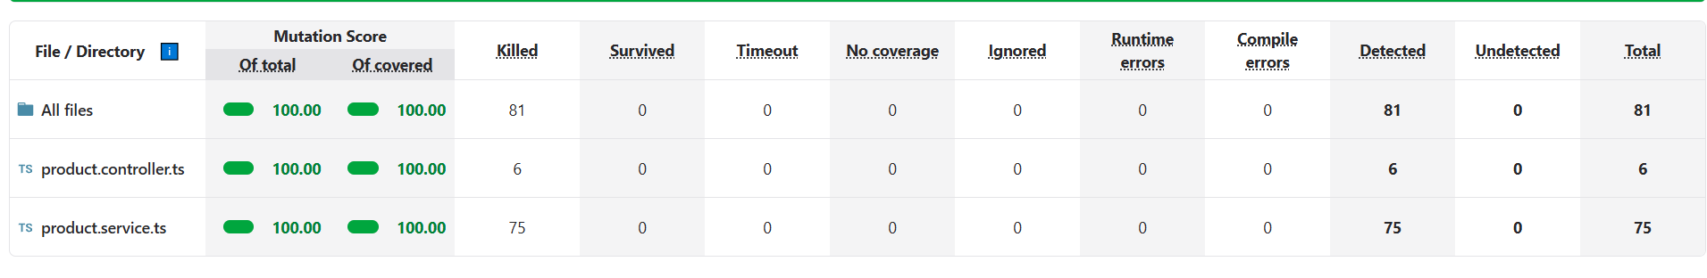

5. Загальна оцінка покриття
- Модуль Product повністю охоплений модульними тестами.
- Інтеграційне середовище налаштовано таким чином, щоб виключити вплив ручних налаштувань.
- E2E сценарій підтверджує коректну взаємодію всіх компонентів системи.
- Мутаційне тестування продемонструвало реальну спроможність тестів виявляти помилки та перевіряти бізнес-логіку, а не лише проходити позитивні гілки виконання.

